
2022-2023 жылдарға арналған Катонқарағай ауылдық округі бойынша жайылымдарды басқару және оларды пайдалану жөніндегі жоспарды бекіту туралы
Шығыс Қазақстан облысы Катонқарағай аудандық мәслихатының 2022 жылғы 21 маусымдағы № 19/241-VII шешімі

Қазақстан Республикасының "Қазақстан Республикасындағы жергілікті мемлекеттік басқару және өзін-өзі басқару туралы" Заңының 6-бабына, Қазақстан Республикасының "Жайылымдар туралы" Заңының 8, 13 - баптарына сәйкес, Катонқарағай аудандық мәслихаты ШЕШТІ:

1. 2022-2023 жылдарға арналған Катонқарағай ауылдық округінде жайылымдарды басқару және оларды пайдалану жөніндегі Жоспар осы шешімнің қосымшасына сәйкес бекітілсін.
2. Осы шешім оның алғашқы ресми жарияланған күнінен кейін күнтізбелік он күн өткен соң қолданысқа енгізіледі.
Катонқарағай аудандық мәслихатының хатшысы | Д. Бралинов

Катонқарағай
аудандық мәслихатының
2022 жылғы 21 маусымдағы
№ 19/241-VІІ шешіміне
қосымша

2022-2023 жылдарға арналған Катонқарағай ауылдық округі бойынша жайылымдарды
басқару және оларды пайдалану жөніндегі Жоспар

2022-2023 жылдарға арналған Катонқарағай ауылдық округі бойынша жайылымдарды басқару және оларды пайдалану жөніндегі жоспар (бұдан әрі - Жоспар) Қазақстан Республикасының "Қазақстан Республикасындағы жергілікті мемлекеттік басқару және өзін-өзі басқару туралы", "Жайылымдар туралы" Заңдарына, Қазақстан Республикасы Премьер-Министрінің орынбасары – Қазақстан Республикасы Ауыл шаруашылығы министрінің 2017 жылғы 24 сәуірдегі № 173 "Жайылымдарды ұтымды пайдалану қағидаларын бекіту туралы" (нормативтік құқықтық актілерді мемлекеттік тіркеу Тізілімінде № 15090 болып тіркелген) бұйрығына, Қазақстан Республикасы Ауыл шаруашылығы министрінің 2015 жылғы 14 сәуірдегі № 3-3/332 "Жайылымдардың жалпы алаңына түсетін жүктеменің шекті рұқсат етілетін нормасын бекіту туралы" (нормативтік құқықтық актілерді мемлекеттік тіркеу Тізілімінде 11064 нөмірімен тіркелген) бұйрығына сәйкес әзірленді.
Жоспар жайылымдарды ұтымды пайдалану, жем - шөпке қажеттілікті тұрақты қамтамасыз ету және жайылымдардың тозу процестерін болғызбау мақсатында қабылданады.
Жоспар мазмұны:

1) құқық белгілейтін құжаттар негізінде жер санаттары, жер учаскелерінің меншік иелері және жер пайдаланушылар бөлінісінде Катонқарағай ауылдық округінің аумағында жайылымдардың орналасу сызба картасы (1-қосымша);

2) жайылым айналымдарының қолайлы сызбалары (2-қосымша);

3) жайылымдардың, оның ішінде маусымдық жайылымдардың сыртқы және ішкі шекаралары мен алаңдары, жайылымдық инфрақұрылым объектілері белгіленген картасы (3-қосымша);

4) жайылым пайдаланушылардың су тұтыну нормасына сәйкес жасалған су көздерiне (көлдерге, өзендерге, тоғандарға, апандарға, суару немесе суландыру каналдарына, құбырлы немесе шахталы құдықтарға) қол жеткізу сызбасы (4-қосымша);

5) жайылымы жоқ жеке және (немесе) заңды тұлғалардың ауыл шаруашылығы жануарларының мал басын орналастыру үшін жайылымдарды қайта бөлу және оны берілетін жайылымдарға ауыстыру сызбасы (5-қосымша);

6) ауыл шаруашылығы жануарларын жаюдың және айдаудың маусымдық маршруттарын белгілейтін жайылымдарды пайдалану жөніндегі күнтізбелік кестесі (6-қосымша).
Жоспар жайылымдарды геоботаникалық зерттеп-қараудың жай-күйі туралы мәліметтер, ветеринариялық-санитариялық объектілер туралы мәліметтер, олардың иелері-жайылым пайдаланушыларды, жеке және (немесе) заңды тұлғаларды көрсете отырып, ауыл шаруашылығы жануарлары мал басының саны туралы деректер, ауыл шаруашылығы жануарларының түрлері мен жыныстық жас топтары бойынша қалыптастырылған үйірлердің, отарлардың, табындардың саны туралы деректер, шалғайдағы жайылымдарда жаю үшін ауыл шаруашылығы жануарларының мал басын қалыптастыру туралы мәліметтер, екпе және аридтік жайылымдарда ауыл шаруашылығы жануарларын жаю ерекшеліктері, малды айдап өтуге арналған сервитуттар туралы мәліметтер, мемлекеттік органдар, жеке және (немесе) заңды тұлғалар берген өзге де деректер ескеріле отырып қабылданды.
Әкімшілік-аумақтық бөлінуі бойынша Катонқарағай ауылдық округінде 5 елді мекен бар.
Катонқарағай ауылдық округі аумағының жалпы ауданы – 681 307,2 га, соның ішінде: егістіктер – 2630,68 га, шабындық жерлер – 14 043,38 га, жайылымдық жерлер – 275 796,72 га, басқа жерлер – 288 836,42 га.
Санаттар бойынша жерлер бөлінісі:
ауыл шаруашылығы мақсатындағы жерлер – 30 976,20 га;
елді мекен жерлері – 6888,99 га жерлерге бөлінеді.
Табиғи жағдайлары бойынша Катонқарағай ауылдық округінің аумағы таулы-орманды дала аймағына жатады. Аймақтың климаты ылғалды, жазда орташа салқын және қыста суық. Аймақтың солтүстік жартысында бір жыл ішінде 500-800 мм жауын-шашын түседі, ал оңтүстікте 400-550 мм жақсы айқын жазғы максимуммен.
Ауданның гидрографиялық желісі көптеген өзендермен, көлдермен, бұлақтармен ұсынылған. Аудан аумағының солтүстік шекарасынан ағып өтетін Бұқтырма өзені ең ірі су ағыны болып табылады. Ауданды шығыстан батысқа қарай қиып өтетін Нарын өзені екінші ірі су ағыны болып табылады. Тауларда көптеген ағындар пайда болады, әлсіз аңғар және ағынның жылдамдығы 1-2 м / сек. Өзендердің табиғаты таулы. Су сапалы, тұрмыстық және ауылшаруашылық сумен жабдықтаудың барлық түрлеріне жарамды. Осыған байланысты, ауданның барлық жайылымдары суландырылған және халықтың мал жайылымына суат белгілеуді талап етпейді.
Топырағы негізінен таулы-орманды, таулы-кен, қара топырақты.
Катонқарағай ауылдық округінің аумағында 1 ветеринарлық пункт, 2 мал қорымы және 1 мал тоғыту орны бар.

2022 жылдың 1 қаңтарына Катонқарағай ауылдық округінде (халықтың жеке ауласы және шаруа қожалықтардың мал басы) ірі қара мал 3810 бас, соның ішінде төлдейтін (сауынды) мал басы 3199 бас, қой мен ешкі 8555 бас, жылқылар 6921 бас (1-кесте) есептелген.

Катонқарағай ауылдық округі бойынша ауыл шаруашылығы жануарларының саны
туралы деректер
1- кесте
№ | Елді мекендер | Халық мал басы |  |  |  | шаруа және фермер қожалықтарындағы мал басы |  |  |  | Барлығы:
№ | Елді мекендер | ірі қара мал |  | қой мен ешкі | жылқы | ірі қара мал |  | қой мен ешкі | жылқы | ірі қара мал |  | қой мен ешкі | жылқы
№ | Елді мекендер | барлығы | Соның ішінде сауынды | қой мен ешкі | жылқы | барлығы | Соның ішінде сауынды | қой мен ешкі | жылқы | барлығы | Соның ішінде сауынды | қой мен ешкі | жылқы
1 | Катонқарағай | 1988 | 1218 | 2355 | 2125 | 490 | 541 | 847 | 1378 | 2478 | 1759 | 3202 | 3503
2 | Қабырға | 86 | 95 | 424 | 366 | 123 | 128 | 319 | 330 | 209 | 223 | 743 | 696
3 | Шыңғыстай | 351 | 372 | 1356 | 561 | 291 | 303 | 1516 | 643 | 642 | 675 | 2872 | 1204
4 | Жаңа-Үлгі | 188 | 244 | 727 | 485 | 196 | 204 | 578 | 703 | 384 | 448 | 1305 | 1188
5 | Мойылды | 34 | 29 | 221 | 103 | 63 | 65 | 212 | 227 | 97 | 94 | 433 | 330
Катонқарағай ауылдық округі бойынша ауыл шаруашылығы жануарларын жайылымдық алқаптармен қамтамасыз ету үшін барлығы 30 976,20 га, елді мекен шегінде 6888,99 га жайылым бар.

Жоғарыда баяндалғанның негізінде, Қазақстан Республикасының "Жайылымдар туралы" Заңының 15-бабына сәйкес жергілікті халықтың (Катонқарағай ауылы) мұқтажы үшін аналық (сауын) мал басын ұстау бойынша елді мекеннің жайылымдық алқаптарында 6888,99 га көлемінде қажеттілік 2117,0 га құрайды (2-кесте).
2 кесте

№ | Елді мекендер | Жайылымдар ауданы, (га) | Сауын сиырлардың болуы (бас) | Жайылымдардың 1 басқа қажетті нормасы (га) | Жайылымдар қажеттілігі,(га) | Жайылымдармен қамтамасыз етілмеген (га) | Артығы, (га)
1 | Катонқарағай | 1537 | 1218 | 3,0 | 3654 | 2117
2 | Қабырға | 785,99 | 95 | 3,0 | 285 | - | 500,99
3 | Шыңғыстай | 1319 | 372 | 3,0 | 1116 | - | 203
4 | Жаңа-Үлгі | 871 | 244 | 3,0 | 732 | - | 139
5 | Мойылды | 573 | 29 | 3,0 | 87 | -- | 486
Қалыптасқан 2117,0 га мөлшеріндегі жайылымдық алқаптардың қажеттілігін, 500,99 га - Қабырға ауылы елді мекенінің жерлерінде, 387,8 га – К. Байбосыноваға тиесілі жерлерде, 1228,33 га - босалқы жерлерде халықтың ауыл шаруашылығы жануарларын жаю есебінен толықтыру қажет.

Жергілікті тұрғындардың басқа ауыл шаруашылық жануарларын жаю бойынша 24094,8 га көлемінде жайылымдық жер қажеттілігі бар, ірі қара малдың бір басына түсетін жүктеме нормасы – 3,0 га/бас, қой мен ешкі – 0,6 га/бас, жылқы – 3,6 га/бас. (3-кесте).
3-кесте

№ | Елді мекендер | Халықтың мал басы |  |  | Жайылымдардың 1 басқа қажетті нормасы (га) |  |  | Жайылымдар қажеттілігі,(га)
№ | Елді мекендер | ірі қара | қой мен ешкі | жылқы
 |  |  |  |  | ірі қара | қой мен ешкі | жылқы | ірі қара мал | қой мен ешкі | жылқы | барлығы (га)
1 | Катонқарағай | 1988 | 2355 | 2125 | 3,0 | 0,6 | 3,6 | 5964 | 1413 | 7650 | 15027
2 | Қабырға | 86 | 424 | 366 | 3,0 | 0,6 | 3,6 | 258 | 254,4 | 1317,6 | 1830
3 | Шыңғыстай | 351 | 1356 | 561 | 3,0 | 0,6 | 3,6 | 1053 | 813,6 | 2019,6 | 3886,2
4 | Жаңа-Үлгі | 188 | 727 | 485 | 3,0 | 0,6 | 3,6 | 564 | 436,2 | 1746 | 2746,0
5 | Мойылды | 34 | 221 | 103 | 3,0 | 0,6 | 3,6 | 102 | 132,6 | 370,8 | 605,4
Қалыптасқан 24094,8 га мөлшеріндегі жайылымдық алқаптардың қажеттілігін халықтың ауыл шаруашылығы жануарларын шалғайдағы жайылымдарда, "Эко тур Восток" жауапкершілігі шектеулі серіктестігінің жерлерінде - 1155,5 га, "Дауке" жауапкершілігі шектеулі серіктестігінің жерлерінде - 996,4 га, "Ай -Марал" жауапкершілігі шектеулі серіктестігінің жерлерінде - 1274,3 га, "Гаухар+" жауапкершілігі шектеулі серіктестігінің жерлерінде - 2320,7 га, азамат Е.М. Кильтрдің жерінде – 589,13 га, А. Балтабаевтың жерлерінде – 1548,3 га, А. Бакиннің жерлерінде – 2000,0 га, К.М. Сулейменованың жерлерінде – 1177,0 га, мемлекеттік ұлттық табиғи паркке тиесілі – 13 033,47 га жерлерде жаю есебінен толықтыру қажет.
Катонқарағай ауылдық округіндегі шаруа және фермер қожалықтарындағы мал басы: ірі қара мал 2404 бас, қой мен ешкі 3472 бас, жылқы 3281 бас.

Шаруа және фермер шаруашылықтары жайылымдарының ауданы 30 976,20 га құрайды (4-кесте).

Катонқарағай ауылдық округі бойынша ауыл шаруашылығы өндірушілерінің ауыл
шаруашылығы жануарларын орналастыру үшін жайылымдарды қайта бөлу туралы
мәліметтер
4-кесте
 | Ауылдық округ | ауданы (га) | Мал түрлері бойынша қолда бары, (бас) |  |  | Жайылымдардың 1 басқа қажетті нормасы (га) |  |  | Жайылымдар қажеттілігі,(га)
 | Ауылдық округ | ауданы (га) | ірі қара мал | қой мен ешкі | жылқы | ірі қара мал | қой мен ешкі | жылқы | ірі қара мал | қой мен ешкі | жылқы | барлығы (га)
1 | Катонқарағай | 30 976,20 | 2404 | 3472 | 3281 | 3,0 | 0,6 | 3,6 | 7212 | 2083,2 | 11811,6 | 21106,8

2022-2023 жылдарға арналған
Катонқарағай ауылдық округі
бойынша жайылымдарды
басқару және оларды пайдалану
жөніндегі Жоспарына
1- қосымша

Құқық белгілейтін құжаттар негізінде жер санаттары, жер учаскелерінің меншік иелері
және жер пайдаланушылар бөлінісінде Катонқарағай ауылдық округінің аумағында
жайылымдардың орналасу сызбасы (картасы)

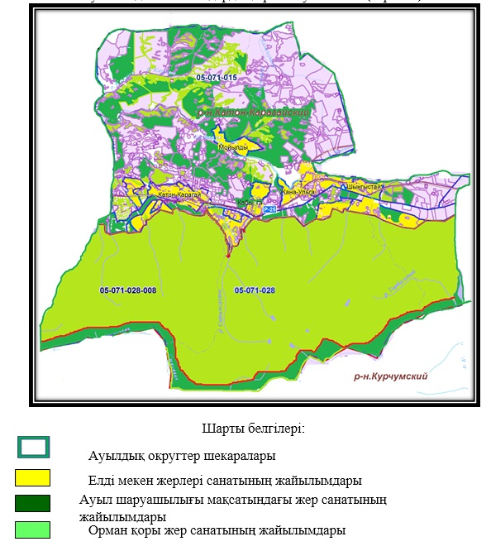

Катонқарағай ауылдық округі аумағында жайылымдардың орналасу сызбасы
(картасына) қоса берілетін жер учаскелерінің меншік иелері мен жер пайдаланушылар
тізімі
5 кесте.
№ | Жер учаскелері жер пайдаланушыларының атауы | жайылым ауданы, га | мал басының болуы | қажет жайылым, га | Артық жайылым, га
1 | К. Байбосынова | 402,28 | ірі қара мал 5*3=15.0 га | - | 387,8
2 | "Эко тур Восток" жауапкершілігі шектеулі серіктестігі | 1155,5 | жоқ | - | 1155,5
3 | "Дауке" жауапкершілігі шектеулі серіктестігі | 996,4 | жоқ | -- | 996,4
4 | "Ай -Марал" жауапкершілігі шектеулі серіктестігі | 1274,3 | жоқ |  | 1274,3
5 | "Гаухар+" жауапкершілігі шектеулі серіктестігі | 2320,7 | жоқ | - | 2320,7
6 | Е.М. Кильтр | 589,13 | жоқ | - | 589,13
7 | А. Балтабаев | 1548,3 | жоқ | - | 1548,3
8 | А. Бакин | 2000,0 | жоқ | - | 2000,0
9 | К.М Сулейменова | 1177,0 | жоқ | - | 1177,0
10 | Катонқарағай мемлекеттік ұлттық табиғи парк | 13 033,47 | жоқ | - | 13 033,47

2022-2023 жылдарға арналған
Катонқарағай ауылдық округі
бойынша жайылымдарды
басқару және оларды пайдалану
жөніндегі Жоспарына
2- қосымша
Жайылым айналымдарының қолайлы схемалары
Жылдар | 1- мал айдау | 2- мал айдау | 3- мал айдау | 4- мал айдау
2022 | көктем-жазғы 1- маусым | жазғы 2- маусым | күзгі 3- маусым | демалыс
2023 | демалыс | көктем-жазғы 1- маусым | жазғы 2- маусым | күзгі 3- маусым
Ескертпе: 1, 2, 3, 4 – бір жылда мал айдаудың кезектілігі.

2022-2023 жылдарға арналған
Катонқарағай ауылдық округі
бойынша жайылымдарды
басқару және оларды пайдалану
жөніндегі Жоспарына
3- қосымша

Жайылымдардың, оның ішінде маусымдық жайылымдардың сыртқы және ішкі
шекаралары мен алаңдары, жайылымдық инфрақұрылым объектілері белгіленген
картасы

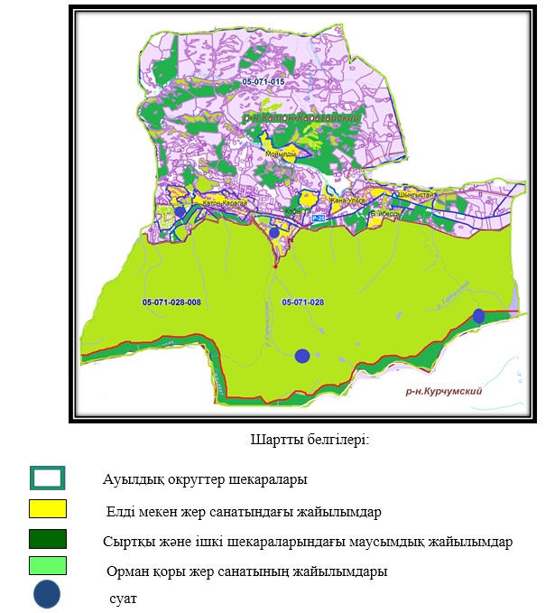

2022-2023 жылдарға арналған
Катонқарағай ауылдық округі
бойынша жайылымдарды
басқару және оларды пайдалану
жөніндегі Жоспарына
4- қосымша

Жайылым пайдаланушылардың су тұтыну нормасына сәйкес жасалған су көздерiне
(көлдерге, өзендерге, тоғандарға, апандарға, суару немесе суландыру каналдарына,
құбырлы немесе шахталы құдықтарға) қол жеткізу сызбасы

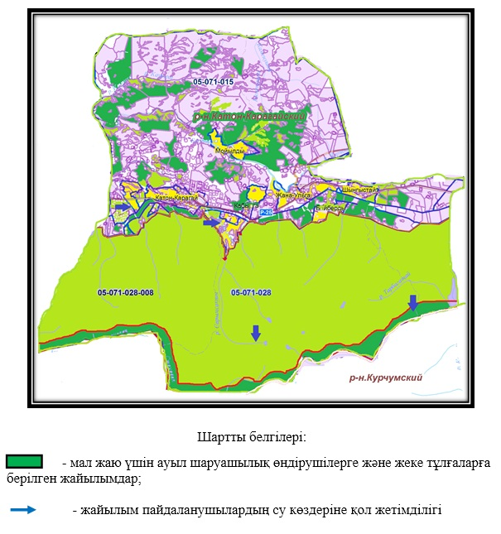

2022-2023 жылдарға арналған
Катонқарағай ауылдық округі
бойынша жайылымдарды
басқару және оларды пайдалану
жөніндегі Жоспарына
5-қосымша

Жайылымы жоқ жеке және (немесе) заңды тұлғалардың ауыл шаруашылығы
жануарларының мал басын орналастыру үшін жайылымдарды қайта бөлу және оны
берілетін жайылымдарға ауыстыру сызбасы

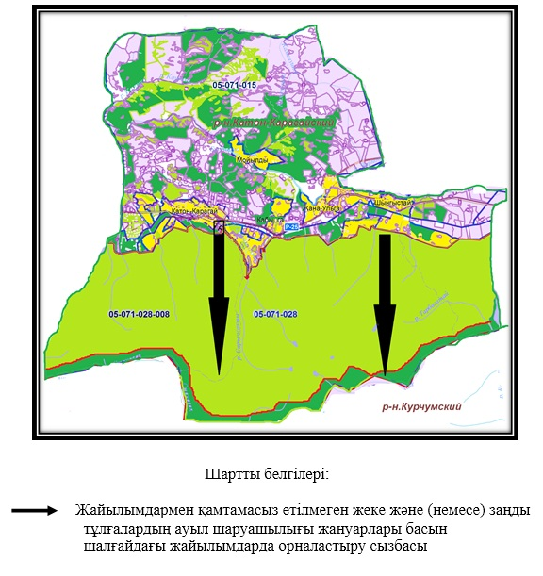

2022-2023 жылдарға арналған
Катонқарағай ауылдық округі
бойынша жайылымдарды
басқару және оларды пайдалану
жөніндегі Жоспарына
6-қосымша

Ауыл шаруашылығы жануарларын жаюдың және айдаудың маусымдық
маршруттарын белгілейтін жайылымдарды пайдалану жөніндегі күнтізбелік кестесі
Ауылдық округ | Малды жайылымға шығару мерзімі | Малды шалғайдағы жайылымдардан қайтару мерзімі
Катонқарағай | сәуір-мамыр | қыркүйек-қазан

© 2012. Қазақстан Республикасы Әділет министрлігінің «Қазақстан Республикасының Заңнама және құқықтық ақпарат институты» ШЖҚ РМК

